**Canyon und IG Metall – wir gehören zusammen,**

**wie Trail mit Bike und Tarif mit Vertrag.**

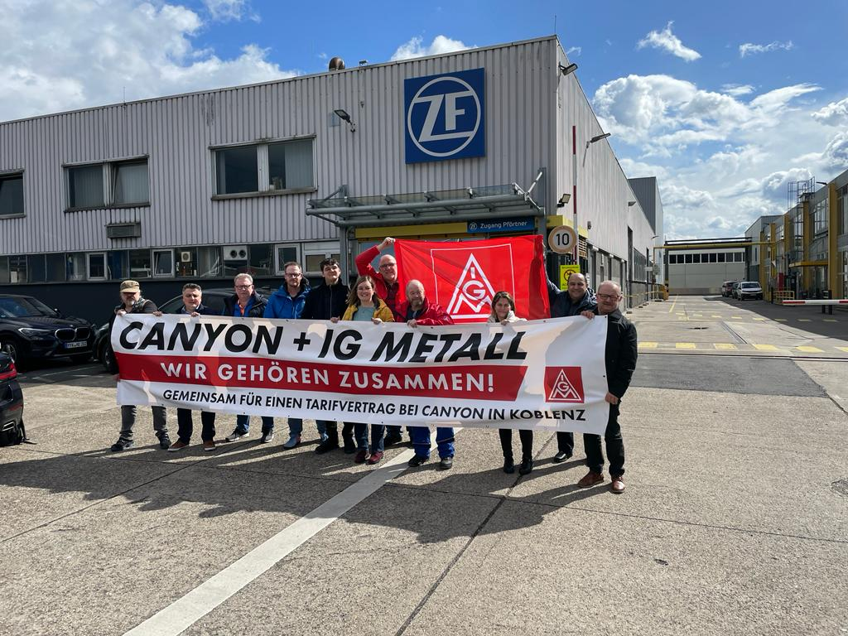

Mit freundlichen Grüßen.

**Frank Stein**  
Freigestellter Betriebsrat  
  
**ZF Group**

Aktive & Passive Sicherheitstechnik/ Active & Passive Safety Technology

ZF Active Safety GmbH  
Carl-Spaeter-Str. 8  
D-56070 Koblenz/ Germany  
Telefon/ Phone:    +49 (0) 261 895-1760

Mobil: +49 151 2587 4862

E-mail: [frank.stein@trw.com](mailto:frank.stein@trw.com)